知识库文档：15號列印Demand note

本文档包含 9 个问答对，来源于原始文档的处理和整理。

## Q1: 相关问题

**A:** 文档来源：15號列印Demand note  
  
有一个小区需要特别处理 50387  
使用sysadm登入，然后选择Forest Hill 进入  
点击Create Recurring Charge  
如下图选择，例如当前15/12/2024， 则BillDate 是01/01/2025  
生成成功之后，在数据库执行更新SQL  
执行SQL， 将INVOICEDATE， CUTOFFDATE更新为15号。 记得更改条件PERIOD  
返回页面，列印Adhoc Demand Note  
选择Reprint Demand Note, 和选择刚才Recurring新建立的批次。  
列印完成， 打开应该有140张左右的账单。  
最后将列印的Message更新放到小区账号FOH下面

*关键词:* 使用, 返回页面, 列印, 选择, 打开应该有, 更新为, 更新, 生成成功之后, 例如当前, 最后将列印的, 进入, 如下图选择, SQL, 处理, Demand Note

──────────────────────────────────────────────────

## Q2: 15號列印Demand note中的图片1

**A:** 这是来自文档《15號列印Demand note》的第1张图片。



*关键词:* 15號列印Demand note, 图片, 图像

──────────────────────────────────────────────────

## Q3: 15號列印Demand note中的图片2

**A:** 这是来自文档《15號列印Demand note》的第2张图片。

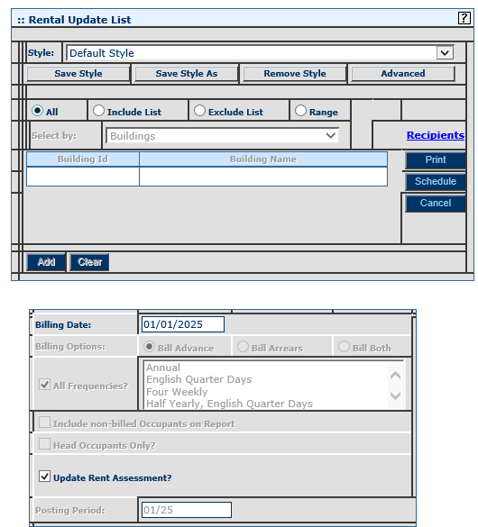

*关键词:* 15號列印Demand note, 图片, 图像

──────────────────────────────────────────────────

## Q4: 15號列印Demand note中的图片3

**A:** 这是来自文档《15號列印Demand note》的第3张图片。

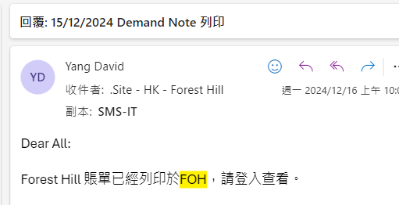

*关键词:* 15號列印Demand note, 图片, 图像

──────────────────────────────────────────────────

## Q5: 15號列印Demand note中的图片4

**A:** 这是来自文档《15號列印Demand note》的第4张图片。

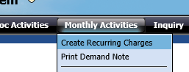

*关键词:* 15號列印Demand note, 图片, 图像

──────────────────────────────────────────────────

## Q6: 15號列印Demand note中的图片5

**A:** 这是来自文档《15號列印Demand note》的第5张图片。



*关键词:* 15號列印Demand note, 图片, 图像

──────────────────────────────────────────────────

## Q7: 15號列印Demand note中的图片6

**A:** 这是来自文档《15號列印Demand note》的第6张图片。



*关键词:* 15號列印Demand note, 图片, 图像

──────────────────────────────────────────────────

## Q8: 15號列印Demand note中的图片7

**A:** 这是来自文档《15號列印Demand note》的第7张图片。

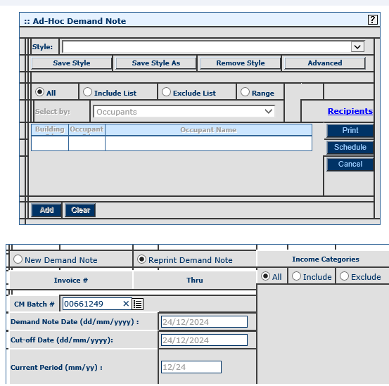

*关键词:* 15號列印Demand note, 图片, 图像

──────────────────────────────────────────────────

## Q9: 15號列印Demand note中的图片8

**A:** 这是来自文档《15號列印Demand note》的第8张图片。

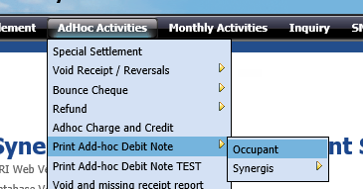

*关键词:* 15號列印Demand note, 图片, 图像

──────────────────────────────────────────────────